**Δομή Σχεδίου Μαθήματος**

**1. ΤΑΥΤΟΤΗΤΑ**

#### **Τίτλος:** Το σχήμα και οι κινήσεις της Γης

***Τάξη:*** *Δημοτικό- ΣΤ τάξη*

***Εμπλεκόμενες γνωστικές περιοχές***

* **Γνωστικό αντικείμενο:** Γεωγραφία
* **Θεματικό πεδίο:** Η Γη ως ουράνιο σώμα
* **Θεματική ενότητα:** Το σχήμα και οι κινήσεις της Γης

**ΔΙΔΑΚΤΙΚΟΙ ΣΤΟΧΟΙ**

Οι μαθητές/-ήτριες με την ολοκλήρωση της διδασκαλίας του κεφαλαίου θα πρέπει να είναι

σε θέση:

* να κατανοούν ότι η Γη κινείται
* να αντιλαμβάνονται το σχήμα της Γης
* να κατανοούν τις κινήσεις της Γης

**Σχέση με άλλες θεματικές ενότητες ή/και θεματικά πεδία του γνωστικού αντικειμένου ή/και άλλα γνωστικά αντικείμενα**

Το κεφάλαιο «Το σχήμα και οι κινήσεις της Γης» μπορεί να συνδεθεί με τα υπόλοιπα κεφάλαια της πρώτης ενότητας της γεωγραφίας της ΣΤ’ τάξης όπως: «Οι πόλοι, ο ισημερινός, οι παράλληλοι κύκλοι και οι μεσημβρινοί της Γης», «Οι γεωγραφικές συντεταγμένες της Γης», «Ο άξονας και η περιστροφή της Γης - Ημέρα και Νύχτα», «Η περιφορά της Γης-Οι εποχές», «Το ηλιακό μας σύστημα». Ακόμα σύνδεση μπορεί να γίνει και με ενότητες των Μαθηματικών που σχετίζονται με τα στοιχεία του κύκλου.

**Διάρκεια διδασκαλίας**

Χρονική διάρκεια: 1 διδακτική ώρα

**2. ΙΔΕΑ ΣΧΕΔΙΟΥ ΜΑΘΗΜΑΤΟΣ – ΕΠΙΣΤΗΜΟΝΙΚΟ/ΓΝΩΣΤΙΚΟ ΠΕΡΙΕΧΟΜΕΝΟ**

Το σχέδιο μαθήματος έχει ως σκοπό να διαμορφώσουν οι μαθητές/-ήτριες μια ορθή άποψη για το σχήμα της Γης και για τις κινήσεις που κάνει, γύρω από τον εαυτό της (περιστροφή) και γύρω από τον Ήλιο (περιφορά). Η κατανόηση του σχήματος και των κινήσεων της Γης εμπεριέχει αυξημένου βαθμού δυσκολία, εξαιτίας της μειωμένης ικανότητας των μαθητών/-τριών να αντιλαμβάνονται γεγονότα που εξελίσσονται έξω από το άμεσο και παρατηρήσιμο περιβάλλον τους.

**3. ΠΡΟΑΠΑΙΤΟΥΜΕΝΕΣ ΓΝΩΣΕΙΣ ΚΑΙ ΕΠΙΘΥΜΗΤΕΣ ΔΕΞΙΟΤΗΤΕΣ**

Οι μαθητές/-ήτριες γνωρίζουν για τους πλανήτες, τον Ήλιο και για τη θέση της Γης στο γαλαξία μας. Έχουν αντίληψη για το σφαιρικό σχήμα της σελήνης και ενδεχομένως αντίληψη για το σχήμα των άλλων πλανητών, από φωτογραφίες, βίντεο, ταινίες.

**4. ΣΚΟΠΟΣ ΣΧΕΔΙΟΥ ΜΑΘΗΜΑΤΟΣ - ΠΡΟΣΔΟΚΩΜΕΝΑ ΜΑΘΗΣΙΑΚΑ ΑΠΟΤΕΛΕΣΜΑΤΑ**

Με το πέρας της διδασκαλίας οι μαθητές/-τριες αναμένεται:

* να αντιλαμβάνονται το σχήμα της Γης.
* να αποδομήσουν τις πρότερες, βασισμένες στην εμπειρία των αισθήσεων, αντιλήψεις τους ότι η γη είναι επίπεδη.
* να κατανοούν ότι η Γη κινείται και να αναγνωρίζουν τις ενδείξεις της κίνησης.
* να αντιλαμβάνονται την έννοια της περιστροφικής κίνησης και της περιφοράς της Γης.
* να εξοικειωθούν με την ορολογία που αφορά το σχήμα και τις κινήσεις της Γης.

**5. ΟΡΓΑΝΩΣΗ ΤΗΣ ΔΙΔΑΣΚΑΛΙΑΣ ΚΑΙ ΑΠΑΙΤΟΥΜΕΝΗ ΥΛΙΚΟΤΕΧΝΙΚΗ ΥΠΟΔΟΜΗ**

Οι μαθητές/-ήτριες πρώτα συζητούν ανά ζεύγη και μετά γίνονται ανακοινώνουν τα αποτελέσματα στην ομάδα - τάξη. Ανάλογα με τη δραστηριότητα οι μαθητές/-ήτριες μπορούν να εργάζονται με τα φύλλα εργασίας στο θρανίο ή στον διαδραστικό πίνακα.

Για την πληρέστερη κατανόηση αυτών των εννοιών οι μαθητές/-ήτριες προτείνεται να εργαστούν σε ομάδες, όπως προτρέπουν και οι σχετικές δραστηριότητες στο σχολικό εγχειρίδιο, έτσι ώστε να εντοπίσουν μόνοι τους στην υδρόγειο σφαίρα ή στο χάρτη, το σχήμα και της κινήσεις της Γης. Αυτό ενθαρρύνει τους/ τις μαθητές/-ήτριες στην προφορική επικοινωνία, στην έκφραση ιδεών, σκέψεων και κρίσεων και γενικότερα στην παραγωγή ενός πλαισίου εποικοδομητικού διαλόγου και συζήτησης.

**ΑΠΑΡΑΙΤΗΤΑ ΥΛΙΚΑ**

Το σχέδιο μαθήματος υλοποιείται στην τάξη. Απαιτείται διαδραστικός πίνακας ή εναλλακτικά βιντεοπροβολέας κι ένας υπολογιστής για την προβολή του βιβλίου, των διαδραστικών ασκήσεων και των φύλλων εργασίας.

**ΑΠΑΡΑΙΤΗΤΑ ΥΛΙΚΑ**

* Υδρόγειος σφαίρα
* Πορτοκάλι-μανταρίνι
* Μπαλόνια σε μπλε και κίτρινο (Γη και Ήλιος)
* Φακός και μπάλες σε διάφορα μεγέθη
* Φωτογραφίες
* Προσομοιώσεις
* Αναπαραστάσεις

**6. ΔΙΔΑΚΤΙΚΗ ΠΡΟΣΕΓΓΙΣΗ**

***Λέξεις-κλειδιά για τη διδασκαλία***

* Γεωειδές σχήμα
* Περιφορά της Γης
* Περιστροφή της Γης
* Ελλειπτική τροχιά
* Δίσεκτο έτος

***Υποκείμενη θεωρία μάθησης***

Το σχέδιο μαθήματος βασίζεται στο θεωρητικό πλαίσιο του εποικοδομισμού και του κοινωνικοπολιτιστικού εποικοδομητισμού. Η γνώση (και ειδικά η επιστημονική γνώση) οικοδομείται αφενός μέσω ανταλλαγής απόψεων ανάμεσα σε άτομα ή ομάδες που προάγουν την επικοινωνία και τη συνεργασία και αφετέρου την από κοινού υλοποίηση δραστηριοτήτων.

***Μέθοδοι διδασκαλίας***

Η διδασκαλία προτείνεται να αναπτυχθεί με τη χρήση του ανακαλυπτικού μοντέλου. Οι μαθητές/-ήτριες, με την καθοδήγηση του/της εκπαιδευτικού και με μαθησιακή υποστήριξη (scaffolding), εντοπίζουν τις πληροφορίες που παρέχει κάθε χάρτης και ομαδοποιούν τα δεδομένα με τη βοήθεια του/της εκπαιδευτικού. Μέσα από ομαδική εργασία, προχωρούν στη συλλογική επίλυση προβλημάτων.

Παράλληλα, η συνεργατική προσέγγιση, με έμφαση στη μαθητοκεντρική φιλοσοφία, ενισχύει την εκπαιδευτική διαδικασία. Ο/Η εκπαιδευτικός αναλαμβάνει τον ρόλο εμψυχωτή και καθοδηγητή, διευκολύνοντας τη μάθηση, αντί να μεταδίδει απλώς γνώσεις. Η συνεργατική μάθηση απαιτεί από τον/την εκπαιδευτικό ανεπτυγμένες δεξιότητες, ώστε οι μαθητές να κατακτήσουν την επιστημονική μέθοδο έρευνας.

Στη Γεωγραφία μπορούν να εφαρμοστούν μαθησιακές διαδικασίες όπως η διερεύνηση, η παρατήρηση, η μέτρηση, η σύγκριση, η διατύπωση ερωτημάτων, η επικοινωνία, η συλλογή πληροφοριών, η υπόθεση και η εξαγωγή συμπερασμάτων.

Στο κεφάλαιο αυτό αξιοποιούνται οι διαθεματικές έννοιες της Ομοιότητας, του Χώρου και του Συστήματος. Η χρήση των πορτοκαλιών και η κίνηση της υδρογείου σφαίρας παρέχουν στον/στην εκπαιδευτικό τη δυνατότητα να αναφερθεί στο σχήμα και τις κινήσεις της Γης μέσω των αντίστοιχων ομοιοτήτων. Η ελλειπτική τροχιά και οι θέσεις της Γης ως προς τον Ήλιο διαμορφώνουν ένα σύστημα σωμάτων, το οποίο κινείται μέσα στο χώρο.

**7. ΔΙΔΑΚΤΙΚΗ ΣΤΡΑΤΗΓΙΚΗ -ΑΝΑΛΥΤΙΚΗ ΠΕΡΙΓΡΑΦΗ ΔΙΔΑΚΤΙΚΗΣ ΠΟΡΕΙΑΣ**

Η πορεία διδασκαλίας του μαθήματος επικεντρώνεται σε τρεις άξονες: το σχήμα, την περιστροφή και την περιφορά της Γης.

**1η φάση**

**Διάρκεια: 5 λεπτά**

Ο/Η εκπαιδευτικός μπορεί να ξεκινήσει το μάθημα προτείνοντας στους/στις μαθητές/-τριες μια δραματοποίηση. Δυο μαθητές/-ήτριες κρατούν από ένα μπαλόνι, μπλε και κίτρινο. Ο/Η μαθητής/-ήτρια με το μπλε μπαλόνι είναι η Γη και ο/η μαθητής/-τρια με το κίτρινο μπαλόνι είναι ο Ήλιος. Ο/Η εκπαιδευτικός σχεδιάζει με την κιμωλία στο πάτωμα μια έλλειψη. Στο κέντρο του κύκλου στέκεται ο μαθητής με το κίτρινο μπαλόνι και πάνω στην τροχιά του κύκλου ο/η μαθητής/-ήτρια με το μπλε μπαλόνι. Ο/Η μαθητής/-ήτρια (Γη) κάνει δυο κινήσεις ταυτόχρονα. Μια γύρω από τον εαυτό του/της ενώ ταυτόχρονα κινείται πάνω στην τροχιά. Ο/Η εκπαιδευτικός ρωτά τους/τις μαθητές/-ήτριες αν καταλαβαίνουν τις κινήσεις και αν πιστεύουν ότι έτσι γίνονται στην πραγματικότητα, δηλαδή ότι αυτές τις κινήσεις κάνει η Γη.

**2η φάση**

**Διάρκεια: 35 λεπτά**

Ο/Η εκπαιδευτικός ανιχνεύει με ερωτήσεις τις πρότερες αντιλήψεις των παιδιών για το **σχήμα** της Γης. Δίνει παραδείγματα από την καθημερινή εμπειρία: ο Ήλιος που βγαίνει από την ανατολή, το καράβι που χάνεται στον ορίζοντα, κ. ά.

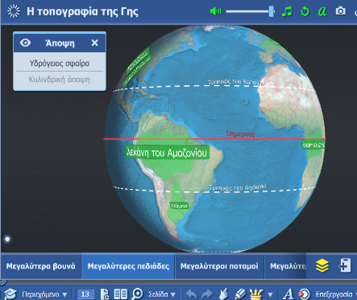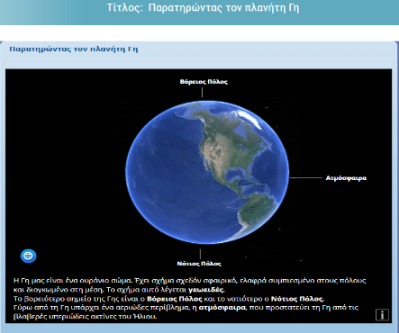Ο/Η εκπαιδευτικός προβάλλει στον διαδραστικό πίνακα την εφαρμογή του βιβλίου «Παρατηρώντας τον πλανήτη Γη» και εισάγει την θεωρία του γεωειδούς σχήματος της Γης δείχνοντας την τρισδιάστατη εφαρμογή του «Η τοπογραφία της Γης» στη σελίδα 12.

Μπορεί ο/η εκπαιδευτικός να κόψει ένα πορτοκάλι και να δείξει στους μαθητές ότι το σχήμα της Γης μοιάζει με αυτό του πορτοκαλιού. Η διάμετρος της Γης στη μέση είναι μεγαλύτερη από τη διάμετρο της Γης από τη μια κορυφή μέχρι την άλλη.

Ο/Η εκπαιδευτικός εισάγει τους/τις μαθητές/-ήτριες στην έννοια της **περιστροφής** ζητώντας από τα παιδιά να κατονομάσουν πράγματα που περιστρέφονται. Μπορεί να προβάλλει εικόνες ή βίντεο (σβούρα, σφυροβόλος, κ. ά.).

Οι μαθητές/-ήτριες μπορούν να εξετάσουν την υδρόγειο σφαίρα, την φέρνει ο/η εκπαιδευτικός στην τάξη, και να δουν την κλίση που έχει η Γη καθώς και πώς στηρίζεται. Ο/Η εκπαιδευτικός εξηγεί, ότι η Γη όπως και η υδρόγειος σφαίρα κινείται γύρω από τον νοητό (φανταστικό) άξονά της από δυτικά προς ανατολικά. Η κίνηση αυτή της Γης λέγεται περιστροφή και μια **πλήρης περιστροφή** διαρκεί 24 ώρες.

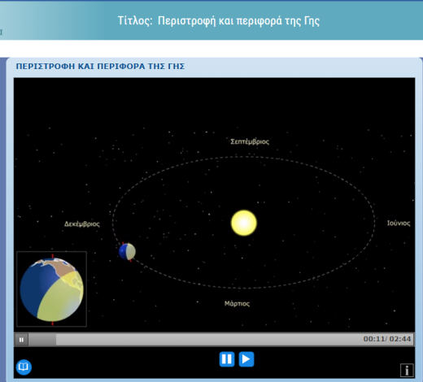Οι μαθητές/-ήτριες ανοίγουν τη δραστηριότητα **«Περιστροφή και περιφορά της Γης»** στη σελ. 13και εξοικειώνονται με την περιστροφή της. Στη συνέχεια, ο/η εκπαιδευτικός τους εισάγει στην έννοια της περιφοράς της Γης γύρω από τον Ήλιο, εξηγώντας πώς αυτή η κίνηση, σε συνδυασμό με την κλίση του άξονα, συμβάλλει στη δημιουργία των εποχών.

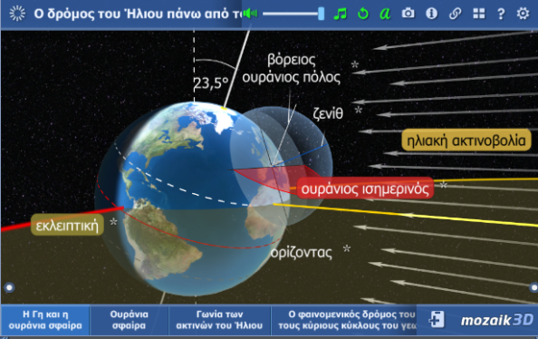Ο/Η εκπαιδευτικός ρωτά τους/τις μαθητές/-ήτριες αν καταλαβαίνουν ότι η Γη κινείται γύρω από τον ήλιο, με σκοπό να αποδημήσει την αντίληψη του γεωκεντρικού ηλιακού συστήματος που ίσως έχουν οι μαθητές/-ήτριες και προβάλλει την τρισδιάστατη εφαρμογή του βιβλίου **«Ο δρόμος του Ήλιου πάνω από τους κύριους κύκλους του γεωγραφικού πλάτους»** στη σελ.13.

Οι μαθητές/-ήτριες μαθαίνουν ότι η περιφορά της Γης γύρω από τον Ήλιο διαρκεί 365 ημέρες και 6 ώρες, δηλαδή 1 έτος και 6 ώρες.

Ο/Η εκπαιδευτικός ζητά από τους/τις μαθητές/-ήτριες να βρουν τον συνολικό χρόνο περιφοράς της Γης σε 4 χρόνια. Με αυτό τρόπο οι μαθητές/-ήτριες μαθαίνουν για το **δίσεκτο έτος**, που είναι κάθε τέσσερα χρόνια.

Ο/Η εκπαιδευτικός κάνει ερωτήσεις βασισμένες στην παραπάνω εφαρμογή και συζητά με τους/τις μαθητές/-ήτριες για την έννοια και το σχήμα (ελλειπτικό) της τροχιάς της Γης.

**Δραστηριότητα διαμορφωτικής αξιολόγησης.**

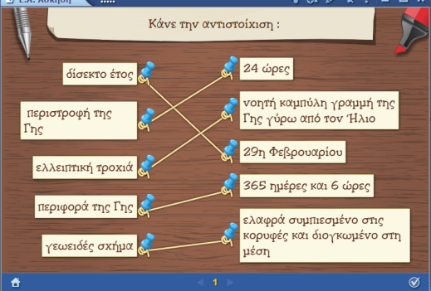Οι μαθητές/-ήτριες υλοποιούν την αντιστοίχιση στη δραστηριότητα της σελ.14

**3η φάση**

**Διάρκεια: 5 λεπτά**

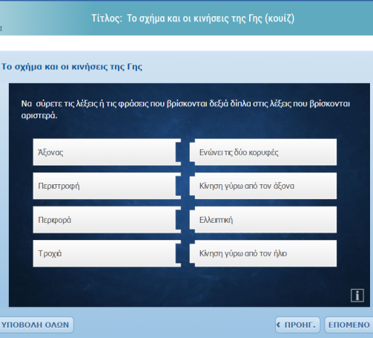

Οι μαθητές/-ήτριες κάνουν τη δραστηριότητα- κουίζ της σελ.14 «Το σχήμα και οι κινήσεις της Γης» ως **τελική αξιολόγηση ή** εναλλακτικά μπορούν να συμπληρώσουν **το Φύλλο εργασίας.**

**8. ΠΙΘΑΝΕΣ ΕΠΕΚΤΑΣΕΙΣ - - ΠΡΟΣΑΡΜΟΓΕΣ ΣΧΕΔΙΟΥ ΜΑΘΗΜΑΤΟΣ** (π.χ. στην περίπτωση συνθηκών εξ αποστάσεως εκπαίδευσης)

Το παρόν σχέδιο μαθήματος μπορεί να υλοποιηθεί αποτελεσματικά και σε συνθήκες εξ αποστάσεως διδασκαλίας, λόγω της φύσης των εργαλείων που χρησιμοποιούνται, όπως οι Η/Υ, τα εργαλεία web 2.0 και η σύνδεση στο διαδίκτυο, τα οποία είναι προσβάσιμα από την πλειονότητα των μαθητών/-τριών.

Προτείνεται η αξιοποίηση διαδικτυακών δραστηριοτήτων/ κουίζ ως επέκταση, οι/τα οποίες/-α μπορούν να πραγματοποιηθούν από τους/τις μαθητές/-ήτριες είτε μέσα στην τάξη με χρήση διαδραστικού πίνακα είτε κατά τη διάρκεια της εξ αποστάσεως διδασκαλίας.

**9. ΒΙΒΛΙΟΓΡΑΦΙΑ – ΔΙΚΤΥΟΓΡΑΦΙΑ**

[*https://photodentro.edu.gr/v/item/ds/8521/2781*](https://photodentro.edu.gr/v/item/ds/8521/2781)

[*https://photodentro.edu.gr/v/item/ds/8521/2979*](https://photodentro.edu.gr/v/item/ds/8521/2979)

*https://photodentro.edu.gr/v/item/ds/8521/2785*

**10. ΠΑΡΑΡΤΗΜΑ- ΑΞΙΟΛΟΓΗΣΗ**

**Φύλλο εργασίας** *(προτείνεται να δοθούν σε μαθητές και μαθήτριες στο τέλος της διδακτικής ώρας)*

ΦΥΛΛΟ ΕΡΓΑΣΙΑΣ

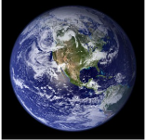Να σημειώσεις **(Σ)** για κάθε **Σωστό** ή **(Λ)** για **Λάθος** στις παρακάτω προτάσεις.

* Η Γη περιφέρεται γύρω από τον άξονά της.
* Η περιφορά της Γης διαρκεί 365 ημέρες και 6 ώρες.
* Η Γη έχει σχήμα τέλειας σφαίρας.
* Το δίσεκτο έτος είναι κάθε τέσσερα χρόνια.
* Το σχήμα της Γης λέγεται γεωειδές.
* Ελλειπτική τροχιά είναι η νοητή καμπύλη γραμμή που διαγράφει η Γη, καθώς κινείται γύρω από τον Ήλιο.

